Semana del 2 al 6 de noviembre
Lunes 2 de noviembre.
Lengua y Ciencias Sociales.
El Párrafo.
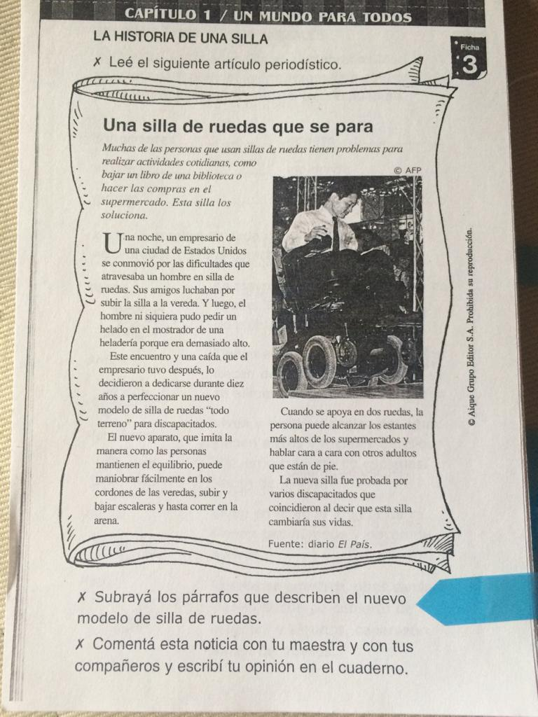
Comenzá a pensar en algo que te apasione (que te guste mucho), el futbol, nadar, bailar, patinar, cocinar, dibujar, tejer, tocar algún instrumento, comer, escribir, pintar, observar, descubrir, inventar, crear, hay miles! E investiga, quienes fueron los primeros que usaron eso que tanto te gusta, personas famosas que te gustaría conocer en lo que vos también haces.
Para presentarles a tus compañeros la semana del 23 de noviembre.
Martes 3 de noviembre.
Lengua.
Seguimos leyendo cuentos ridículos
1. Escribí el nombre de los capítulos
2. ¿Qué significa rebelde?.
3. A vos, ¿qué te gusta coleccionar?
4. ¿cuáles son las diferencias entre las dos historias?

Miércoles 4 de noviembre
Feliz Cumpleaños Emma
Matemática
Resolvé los siguientes problemas.
1. En un puesto de la feria venden empanadas. La dueña prepara distintos empaques: bandejas con 20 empanadas, platos con 10 empanadas y con 5 empanadas.
a) Si tiene un pedido de 50 empanadas, ¿cuántas bandejas y/o cuántos platos tendría que usar?
b) Al resolver el problema Gaby dijo que la mínima cantidad de empaques, entre bandejas y platos, son 4. Pero, Sebas encontró una posibilidad de atender el pedido con sólo 3 empaques. ¿Estás de acuerdo con Sebas? ¿Por qué?
c) Para el fin de semana tiene que preparar 75 empanadas. ¿Cuál es la menor cantidad de empaques que se deben preparar?
2. Para vender en la feria, la tía de Juana prepara dulces. Estos son los ingredientes que necesita para prepararlos.
Colaciones cordobesas | Cocadas | Vauquitas
2 tazas de harina  4 yemas de huevo  2 cucharadas de manteca  1 pote de dulce de leche  2 tazas de azúcar impalpable  1 chorro de limón | 4 tazas de coco  2 tazas de azúcar común  4 claras de huevo | 1 pote de dulce de leche  2 tazas de azúcar impalpable

Si tiene en su casa coco, limón y dulce de leche, ¿cuánto necesita comprar de cada ingrediente?
Preparen una lista de compras en sus cuadernos. Harina....... Azúcar....... Huevos ....... .......
Desafíos:
a) 3x4 +5
b) 8x4-9
c) 90x7+9

Jueves 5 de noviembre
Matemática.
Más problemitas..
1.Noe trabaja en una pequeña fábrica artesanal de caramelos. Preparan caramelos de limón, frutilla, ananá y menta. Su tarea es armar bolsitas de 10 caramelos cada una y, cuando tiene 10 bolsitas, las coloca en una caja.
a) Los caramelos de limón se los entregan en grandes bandejas en las que hay 3 docenas. ¿Cuántas bandejas de caramelos de limón necesita para armar una caja? Recuerden que 1 docena = 12.
b) Noe tuvo que envasar 144 caramelos de frutilla. ¿Cuántas bolsitas hizo? ¿Cuántas bolsitas le faltan para llenar dos cajas?
2. Para el primer problema de Noe, de los caramelos de limón, Julia y Solchu pensaron lo siguiente.
Julia: Con una bandeja hace 3 bolsitas, con 2 bandejas hace 6, con 3 hace 9 bolsitas y para hacer 10 necesita otra más.
Solchu: Yo hice 12 + 12 + 12 = 36 y 36 + 36 = 72, con 3 bandejas me alcanza. ¿Con quién están de acuerdo? ¿Por qué?
3. Al resolver el problema de los caramelos de frutilla y otros pedidos, Noe decidió escribir sus respuestas en oraciones que la ayudarán a ordenarse.
a) Con 144 caramelos de frutilla armé ....... bolsitas y me sobraron ....... Puse 10 bolsitas en una caja y me sobraron ....... bolsitas.
b) Con 220 caramelos de menta armé ....... bolsitas y me sobraron ....... Puse ....... y armé ....... cajas, me sobraron ....... bolsitas.
4. El dueño de la fábrica va a comprar bolsitas de distinto color para envasar los caramelos de cada clase. Para decidir su compra, tiene la lista de los pedidos de caramelos para la próxima semana.
 | Lunes | martes | miércoles | jueves | viernes
Limón | 250 | --- | 120 | 70 | 105
Frutilla | 210 | 144 | 150 | 150 | 150
Ananá | 30 | 36 | 12 | ---- | 90
menta | 120 | 120 | 120 | 120 | 120

Armen la lista de compras de bolsitas según el color.
Limón – bolsitas amarillas Frutilla – bolsitas rosas Ananá – bolsitas celestes Menta – bolsitas verdes

Viernes 6 de noviembre
